Nama: Rahmadani
Nim: H0724507
Mata Kuliah: Pemograman Mobile

- Membuat Records
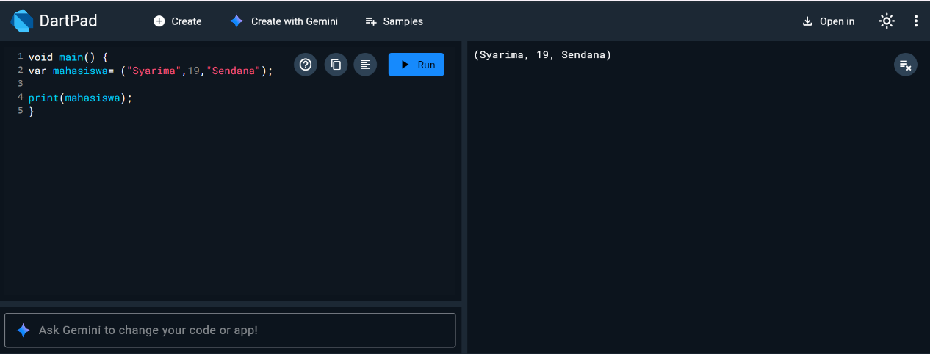
Penjelasan Program:
1. Mengenal Record (var mahasiswa)
- Baris var mahasiswa = ("Syarima", 19, "Sendana"); membuat sebuah kumpulan data yang tersimpan dalam satu variabel.
- Campuran Tipe Data: Berbeda dengan List yang biasanya seragam, Record sangat hebat dalam menggabungkan berbagai jenis tipe data sekaligus. Di sini ada String (nama), int (umur), dan String (alamat).
- Fixed Size: Record memiliki jumlah isi yang tetap sejak pertama kali dibuat. Dalam contoh ini, isinya ada 3.

2. Kenapa Menggunakan Ini?
Record sering digunakan jika Anda ingin mengelompokkan data yang berkaitan secara kilat tanpa harus membuat "kerangka" atau Class yang rumit.

Contoh Analoginya: Seperti satu baris data dalam KTP yang berisi Nama, Umur, dan Alamat. Mereka adalah satu kesatuan informasi.

- Mengakses Data pada Record
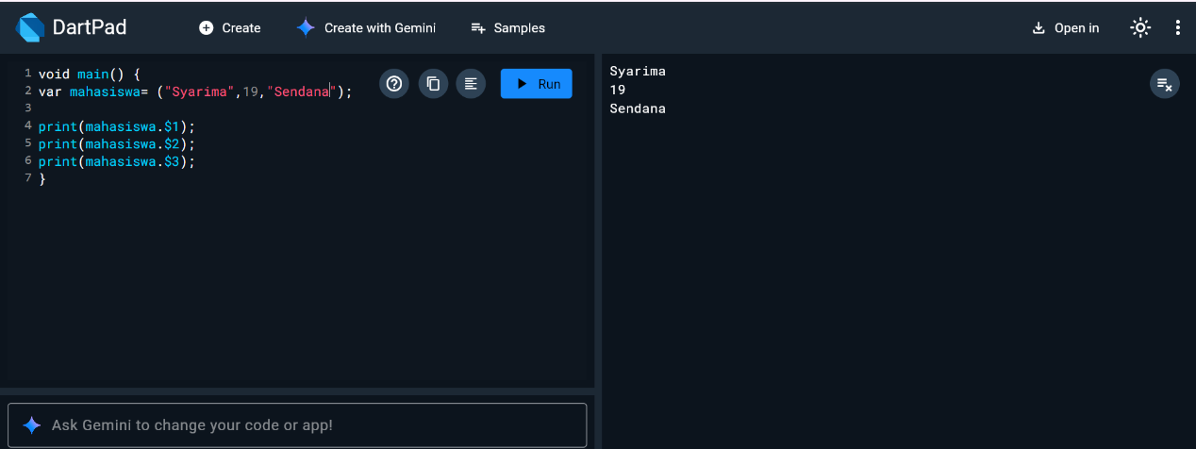
Penjelasan Program:
Membuat tuple mahasiswa
var mahasiswa = ("Syarima", 19, "sendana");
- mahasiswa adalah tuple yang berisi 3 elemen:
  - "Syarima" → nama mahasiswa (String)
  - 19 → umur mahasiswa (int)
  - "sendana" → kota asal mahasiswa (String)
- Tuple adalah struktur data immutable yang menyimpan beberapa nilai sekaligus dalam urutan tertentu.
- Tuple di Dart menggunakan elemen bernama otomatis seperti $1, $2, $3 untuk mengakses nilai.
Mengakses elemen tuple
print(mahasiswa.$1);
print(mahasiswa.$2);
print(mahasiswa.$3);
- mahasiswa.$1 → mengakses elemen pertama → "Syarima"
- mahasiswa.$2 → mengakses elemen kedua → 1 9
- mahasiswa.$3 → mengakses elemen ketiga → "sendana"
- Output program:
Syarima
19
sendana

- Recods dengan Nama Field (Named Record)

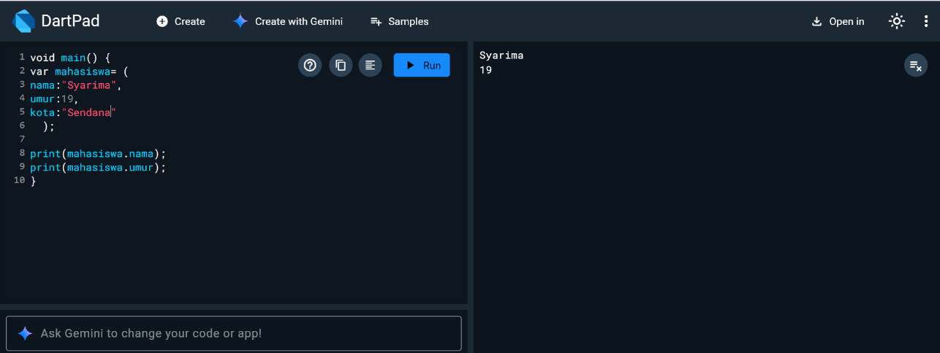
Penjelasan Program:
Fungsi main()
void main() {
- Ini adalah fungsi utama dalam program Dart.
- Program akan mulai dieksekusi dari sini.
Deklarasi Variabel mahasiswa
var mahasiswa = (nama: "Syarima", umur: syarima, alamat: "sendana");
- var → tipe data otomatis (Dart akan menentukan sendiri tipenya).
- (nama: ..., umur: ..., alamat: ...) → ini adalah record dengan named fields.
Artinya:
- nama berisi "Syarima"
- umur berisi 19
- kota berisi "Sendana"
Record ini seperti gabungan beberapa variabel dalam satu tempat, mirip object sederhana tanpa class.
Mengakses Data Record
print(mahasiswa.nama);
- Mengambil nilai dari field nama
- Output: Syarima
print(mahasiswa.umur);
- Mengambil nilai dari field umur
- Output: 19
. Output Program
Jika dijalankan, hasilnya:
Syarima
19
- Contoh pengguna Record
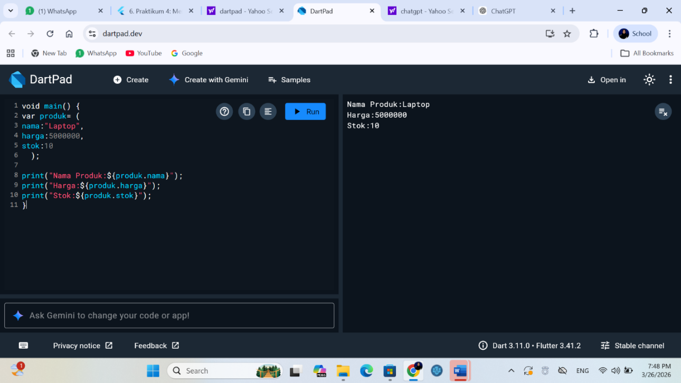
Penjelasan Program:
Fungsi main()
void main() {
- Merupakan titik awal program.
- Semua kode di dalamnya akan dijalankan saat program dieksekusi.
Deklarasi Variabel produk
var produk = (
nama: "Laptop",
harga: 5000000,
stok: 10
);
- var → tipe data otomatis.
- Ini adalah record dengan field bernama (named record).
- Data yang disimpan:
  - nama → "Laptop"
  - harga → 5000000
  - stok → 10
Menampilkan Data (String Interpolation)
print("Nama Produk:${produk.nama}");
- Mengambil nilai nama dari record
- ${produk.nama} → disebut string interpolation (menyisipkan nilai ke dalam string)
print("Harga:${produk.harga}");
- Menampilkan harga produk
print("Stok:${produk.stok}");
- Menampilkan jumlah stok

TUGAS PRAKTIKUM
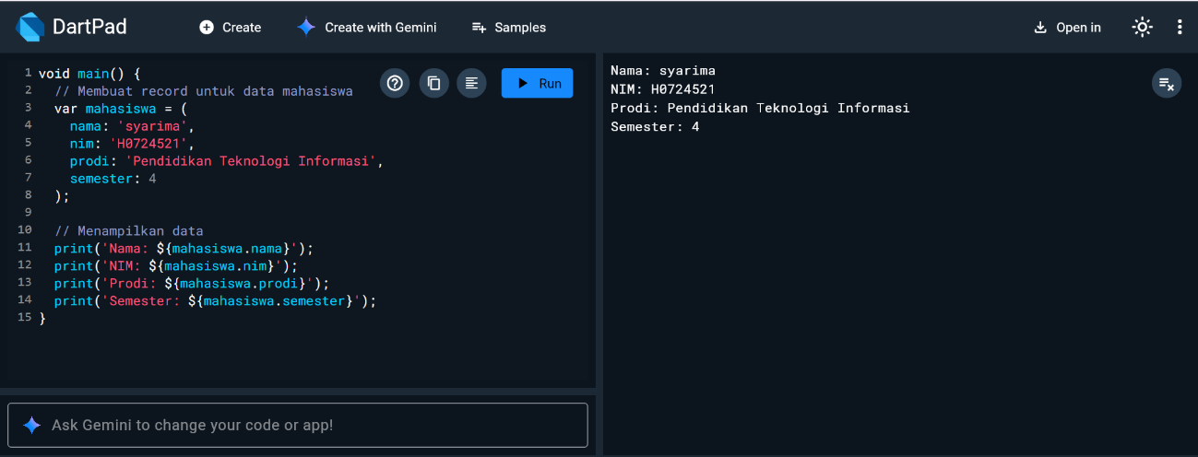
Penjelasan Program:
Fungsi main()
void main() {
- Merupakan fungsi utama (entry point).
- Program akan mulai berjalan dari sini.
Membuat Record mahasiswa
var mahasiswa = (
nama: 'Syarima',
nim: 'H0724521',
prodi: 'Pendidikan Teknologi Informasi',
semester: 4
);
- Ini adalah record bernama (named record).
- Berisi beberapa field:
  - nama → nama mahasiswa
  - nim → nomor induk mahasiswa
  - prodi → program studi
  - semester → semester saat ini
Menampilkan Data (String Interpolation)
print('Nama: ${mahasiswa.nama}');
- Mengambil nilai nama dari record
- ${...} digunakan untuk menyisipkan nilai ke dalam string
print('NIM: ${mahasiswa.nim}');
print('Prodi: ${mahasiswa.prodi}');
print('Semester: ${mahasiswa.semester}');
- Mengakses masing-masing field dengan tanda titik (.)

